**REQUERIMENTO N° 02/2025**

**SR. PRESIDENTE, SRS. VEREADORES E VEREADORAS**

Na forma regimental requeiro à Mesa, que após ouvir o Plenário, seja constatado em ata dos nossos trabalhos e comunicado através de ofício desta Presidência a Exma. Prefeita de Cajazeiras Maria do Socorro Delfino Pereira, a Secretária de Planejamento a Sra. Elis Regina e ao Secretário de infraestrutura o Sr. João Vitor Mendes de Almeida, solicitando a pavimentação da **Rua JOSÉ ALIDOMAR CORREIA LIMA**, no Bairro Capoeiras, no entorno do Estádio “O Perpetão”.

**JUSTIFICATIVA**

Além do apelo feito pelos moradores, faz-se necessário o calçamento da mesma devido à grande quantidade de buracos e lama que se acumula no local nos dias de chuva, sendo importante ressaltar também que a falta de pavimentação nas ruas causam diversos danos à saúde dos moradores, desvaloriza os imóveis entre outros muitos danos.

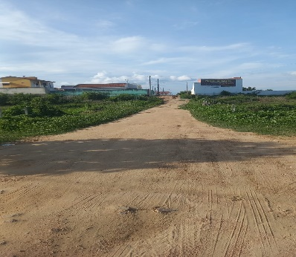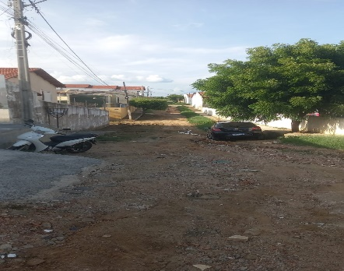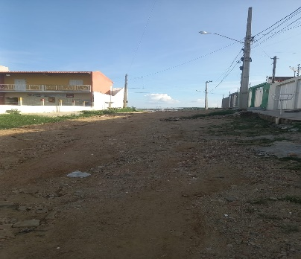

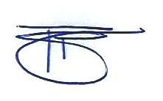**PLENÁRIO EDMILSON FEITOSA CAVALCANTE, EM 31 DE JANEIRO DE 2025.**

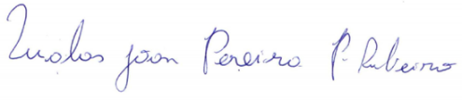

**LUALAS JOAN PEREIRA PONTES RIBEIRO**

**VEREADOR SOLIDARIEDADE**